Plan Parcial de Desarrollo Urbano

“LA NOGALERA”

El Cabildo del H. Ayuntamiento de Cabo Corrientes, Jalisco,

**Considerando:**

**Primero:** Que por mandato de la fracción V del artículo 115 de la Constitución Política de los Estados Unidos Mexicanos, que se reitera en el artículo 80 de la Constitución Política del Estado de Jalisco, es atribución y responsabilidad de los Ayuntamientos formular, aprobar y administrar la zonificación y planes de desarrollo urbano municipal, para cumplir los fines señalados en el párrafo tercero de la propia Constitución Federal de la República; facultades que se reglamentan en las disposiciones de los artículos 9º y 35 de la Ley General de Asentamientos Humanos; en los artículos 39, fracción I, inciso 27, 109 y 110 de la Ley Orgánica Municipal del Estado de Jalisco; y en particular por las disposiciones del Código urbano para el Estado de Jalisco.

**Segundo:** Que conforme el principio establecido en la fracción XXIX-C del artículo 73 de la Constitución Política de los Estados Unidos Mexicanos, las atribuciones del Municipio en materia de asentamientos humanos se ejercen en forma concurrente con los gobiernos Federal y Estatal, concurrencia que se precisa en la Ley General de Asentamientos Humanos y el Código Urbano para el Estado de Jalisco.

**Tercero:** Que para preservar el equilibrio ecológico, regular en beneficio social el aprovechamiento de los recursos naturales, cuidar de su conservación y lograr el desarrollo equilibrado del país y el mejoramiento de las condiciones de vida de la población, fines señalados en el párrafo tercero del artículo 27 de la Constitución Política de los Estados Unidos Mexicanos, es de interés público formular la zonificación de una superficie del territorio municipal, contigua al Centro de Población de El Tuito, acción con la que se pretende ampliar y determinar un nuevo límite para el centro de población hacia el suroeste, así como definir los aprovechamientos predominantes en las áreas que lo integren, reglamentando sus usos, destinos y reservas, como dispone el mismo precepto constitucional que se invoca y el artículo 35 de la Ley General de Asentamientos Humanos, acción que corresponde al Ayuntamiento conforme las normas de derecho urbanístico vigentes.

**Cuarto:** Que a efecto de promover un ordenamiento integral del territorio del Municipio de Cabo Corrientes, que garantice la preservación de las áreas no urbanizables por sus características físicas, hidrológicas, recursos naturales y productividad agrícola, en congruencia con las actividades en los asentamientos humanos, es necesario elaborar el **Plan Parcial de Desarrollo Urbano 'La Nogalera**' en congruencia con los criterios y lineamientos del Programa Municipal de Desarrollo que entro en vigor el 22 de Agosto del 2012. Donde se determinen las áreas que por su valor ecológico y productivo, serán objeto de protección, respecto de las acciones de impulso y promoción de desarrollos turísticos y residenciales en el aprovechamiento de sus potencialidades naturales, así como de las acciones de mejoramiento y crecimiento de la localidad.

**Quinto:** Que para proceder a la formulación del Plan Parcial de Desarrollo Urbano, se dispuso realizar estudios para determinar los usos, destinos y reservas, a efecto de ordenar y regular la utilización del suelo, con fundamento en las facultades constitucionales del Ayuntamiento, asumiendo su responsabilidad en la promoción del desarrollo urbano, al ejecutar obras públicas y emprender acciones de conservación, mejoramiento y crecimiento en los centros de población ubicados en el territorio municipal.

**Sexto:** Que el proyecto de formulación y elaboración del Plan Parcial de Desarrollo Urbano se elaboro de forma conjunta y coordinada con promotores locales y de acuerdo a las cláusulas del convenio de coordinación celebrado por este Ayuntamiento y dichos promotores, en materia de acciones de planeación y ordenamiento en los centros de población.

**Séptimo:** Que en particular, el **Plan Parcial de Desarrollo Urbano 'La Nogaleta**, en las proximidades de la cabecera municipal de Cabo Corrientes Jalisco, es congruente con el Programa Municipal de Desarrollo Urbano, el Programa Estatal y los planes y programas de desarrollo urbano -2030- aplicables en su territorio, como expresamente dictaminó la Secretaría de Desarrollo Urbano.

**Octavo:** Que los límites de ampliación parcial del Centro de Población de El Tuito, que el presenta Plan promueve, con base en la iniciativa elevada por este Ayuntamiento, fueron aprobados por el H. Congreso del Estado mediante Decreto No. ____, expedido el __ de __________ de 2012, con fundamento en los artículos 7, fracción III y 119 del Código Urbano para el Estado de Jalisco.

**Noveno:** Que dicha iniciativa se deriva por una actual tendencia de crecimiento del centro de población hacia dichas coordenadas, de tal forma que en dichas áreas de ampliación se encuentra algunos equipamientos, propiedad del ayuntamiento, las cuáles entrarían en un proceso de regularización.

**Décimo:** Que observando las disposiciones del los artículos 48 y 49 de la Ley General de Asentamientos Humanos y el procedimiento previsto en el artículo 98 fracción III del Código Urbano para el Estado de Jalisco, se verificó la consulta pública del proyecto de Plan Parcial de Desarrollo Urbano, integrándose al mismo las recomendaciones recibidas que se dictaminaron procedentes por los asesores técnicos y autoridades.

**Décimo Primero:** Que las Comisiones de la Junta del H. Ayuntamiento relacionadas con la Planeación, infraestructura y servicios públicos y su reglamentación, con fundamento en la fracción VII del artículo 98 del Código Urbano para el Estado de Jalisco, analizaron el proyecto de Plan Parcial de Desarrollo Urbano y se dictaminó procedente su autorización por este Ayuntamiento.

Para dar cumplimiento al mandato del párrafo tercero del artículo 27 de la Constitución Política de los Estados Unidos Mexicanos, con fundamento en las atribuciones que otorgan al Municipio y su Ayuntamiento el artículo 115 fracciones II, III, V y VI de la misma Constitución General de la República, precepto que en materia de asentamientos humanos se ratifica en el artículo 80 de la Constitución Política para el Estado de Jalisco; conforme las disposiciones del inciso 27 de la fracción I del artículo 39 de la Ley Orgánica Municipal del Estado de Jalisco; y en particular, en materia de ordenamiento y regulación de los centros de población, en ejercicio de las facultades definidas en los artículos 9º y 35 de la Ley General de Asentamientos Humanos y en los artículos 10, 11, 94 al 140 del Código Urbano para el Estado de Jalisco;.

**Plan Parcial de Desarrollo Urbano 'LA NOGALERA'**

En el Municipio de Cabo Corrientes, Jalisco

DISPOSICIONES GENERALES

Artículo 1. **El Plan Parcial de Desarrollo Urbano 'La Nogalera' del Municipio de Cabo Corrientes, Jalisco**, de conformidad a lo establecido den los Artículos 120 a 126 del Código Urbanopara el Estado de Jalisco, establece:

1. Las normas de control del aprovechamiento o utilización del suelo en las áreas y predios que lo integran y delimitan; y
2. Las normas aplicables a la acción urbanística, a fin de regular y controlar las acciones de impulso, conservación, mejoramiento y crecimiento que se proyecten y realicen en el mismo.

**Artículo 2.** Las normas de ordenamiento y regulación que se integran en el **Plan Parcial de Desarrollo Urbano 'La Nogalera',** son de orden público e interés social. Se expiden para dar cumplimiento a las disposiciones contenidas en el párrafo tercero del artículo 27 de la Constitución Política de los Estados Unidos Mexicanos, desglosados en el artículo 3º de la Ley General de Asentamientos Humanos.

Artículo 3. Para los efectos del presente Plan de Desarrollo Urbano de Centro de Población se designará como:

1. Ley General: la Ley General de Asentamientos Humanos;
2. Ley Municipal: la Ley Orgánica Municipal del Estado de Jalisco;
3. Código Urbano: el Código Urbano para el Estado de Jalisco;
4. Reglamento: el Reglamento de Zonificación del Estado de Jalisco:
5. Municipio: el Municipio de Cabo Corrientes, Jalisco.
6. Centro de Población: la localidad de El Tuito;
7. Plan Parcial de Desarrollo Urbano: el Plan Parcial de Desarrollo Urbano 'La Nogalera', del municipio de Cabo Corrientes, Jalisco;
8. Documento técnico: el conjunto de estudios, análisis y lineamientos que integran la información, conclusiones, recomendaciones y propuestas, relativos a los elementos del medio físico natural y transformado, así como los aspectos socioeconómicos y jurídicos, que constituyen las bases reales de la planeación, programación, ordenamiento y regulación para el desarrollo ecológico y urbanístico del Plan;
9. Anexo gráfico: el conjunto de planos impresos o en archivos digitalizados, que forman parte de este Plan Parcial de Desarrollo Urbano;
10. X. Secretaría: la dependencia del Gobierno del Estado competente en materia de desarrollo urbano y ordenamiento territorial, en este caso la Secretaría del medio Ambiente y Desarrollo Territorial del Estado de Jalisco. (SEMADET)
11. Dependencia Municipal: la dependencia técnica y administrativa competente para expedir los dictámenes, autorizaciones y licencias en materia de urbanización y edificación, en este caso la Dirección de Obras Públicas o Dirección de Planeación y Desarrollo Urbano de este Ayuntamiento, **como se precisa en el artículo 31 del presente ordenamiento.**
12. UT ó UTDU 'Unidad Territorial de Desarrollo Urbano': Fracción del territorio municipal designada en las estrategias del Programa Municipal de Desarrollo Urbano de Cabo Corrientes, siendo estas resultado del análisis y diagnóstico de la interacción de los aspectos físicos, económicos y sociales, que tienen por objeto coadyuvar al ordenamiento y definición de la estructura del Territorio Municipal. La correspondiente al área de El Tuito es la UTDU-16.

**Artículo 4.** El Plan Parcial de Desarrollo Urbano del que forman parte integral los anexos gráficos y archivos de datos, contienen la expresión de los resultados de los estudios técnicos, físicos, geográficos, medio natural y socioeconómicos, relativos a la planeación, programación, ordenamiento y regulación para el desarrollo ecológico y urbanístico de su área de aplicación, mismos que constituyen los instrumentos para proveer soluciones viables a la problemática de los asentamientos humanos, actividades productivas y acciones de conservación y mejoramiento del medio ambiente, así como para la consecución de los objetivos que se determinan en el mismo Plan.

I.1. Bases Jurídicas

La fundamentación jurídica del Plan Parcial de Desarrollo Urbano “La Nogalera”, parte de los preceptos constitucionales establecidos en la Constitución Política de los Estados Unidos Mexicanos, en sus artículos 27, párrafo tercero; 73, fracción XXIX-C; y 115 fracciones II, III, y V, reformados el 3 de febrero de 1983, en los cuales se establece la participación de la Nación en la ordenación y regulación de los asentamientos humanos en el país, la concurrencia de los tres niveles de gobierno en la materia, la facultad de los estados para expedir las leyes relativas al desarrollo urbano y de los municipios para expedir los reglamentos y disposiciones administrativas de observancia general que se requieran. Estos preceptos se ratifican en el artículo 80 fracciones I, II, III, IV, V VI y VII de la Constitución Política del Estado de Jalisco.

Por su parte el Código Urbano del Estado de Jalisco, publicado en el Periódico Oficial de “El Estado de Jalisco” con fecha del 27 de septiembre de 2008, en su artículo 10, fracción I, faculta a los Ayuntamientos para “formular, aprobar, administrar, ejecutar, evaluar y revisar el Programa Municipal de Desarrollo Urbano, los planes de desarrollo urbano de centros de población y los planes parciales de desarrollo urbano, atendiendo el cumplimiento de las disposiciones ambientales. Título Quinto, Capítulo I, Sección Sexta, artículos 120 a 126, se establecen las bases y lineamientos para su formulación y aprobación de este tipo de planes.

I.2. Marco de Planeación

**Artículo 5.** El Plan Parcial de Desarrollo Urbano 'Rancho Santa Fe' se integra al de Centro de Población, formando parte del Programa Municipal de Desarrollo Urbano, y sus disposiciones atienden y guardan congruencia con el siguiente marco de planeación:

I.2.1. El Plan Nacional de Desarrollo 2012-2018 (PND)

I.2.2. Programa Nacional de Desarrollo Urbano y Ordenación del Territorio 2012-2018 I.2.3. Plan Estatal de Desarrollo Jalisco 2013-2033

I.2.4. Programa Estatal de Desarrollo Urbano

* + 1. El Plan de Desarrollo del Estado enumera dentro de sus principales políticas las siguientes

I.2.6. Plan de Desarrollo Municipal 2012-2015

I.2.7. Programa de Vivienda

I.2.8. Ordenamiento Ecológico Territorial del Estado de Jalisco (OETJ)

**I.3. Objetivos Generales del Plan**

El Código Urbano del Estado de Jalisco, en artículo 120, del Título Quinto, Capítulo I, Sección Sexta, establece los objetivos del Plan Parcial de Desarrollo Urbano:

1. Precisar la zonificación de las áreas que integran y delimitan el centro de población;
2. Regular las acciones de conservación, mejoramiento y crecimiento previstas en los programas y planes de desarrollo urbano;
3. Determinar los usos y destinos que se generen por efecto de las acciones urbanísticas;
4. Precisar las normas de utilización de los predios y fincas en su área de aplicación;
5. Regular en forma específica la urbanización y la edificación, en relación con las modalidades de acción urbanística;
6. Determinar las obligaciones a cargo de los titulares de predios y fincas, derivadas de las acciones de conservación, mejoramiento y crecimiento; y
7. El establecimiento de indicadores a fin de dar seguimiento y evaluar la aplicación y cumplimiento de los objetivos del plan.
8. Promover la regularización de la tenencia del suelo y aprobar el cambio de suelo Agrícola de Temporal Alta a urbano, los usos de suelo y áreas de cesión para destinos propuestos para el predio denominado 'La Nogalera', con una superficie aproximada de 6-42-82.12 hectáreas (64,282.12 m2), ubicado al suroeste del Centro de Población. de El Tuito, sobre el camino denominado Charco del Sol o camino a la Nogalera, en el Municipio de Cabo Corrientes.

**Artículo 7.** El área de aplicación del Plan constituye su ámbito territorial para regular el aprovechamiento de las áreas y predios. Para los efectos de la fracción II del artículo 117 del Código Urbano para el Estado de Jalisco,

1. Las áreas que integran el centro de población:

Y en relación con lo dispuesto en las fracciones I y II del artículo 161, que establece la observación de las siguientes consideraciones:

1. En las áreas de reserva urbana se aplicarán estrictamente las normas de control de densidad de la edificación, así como las normas de control para la urbanización;
2. En las áreas urbanizadas donde se pretendan llevar acciones urbanísticas prevalecerán las normas de control de la densidad de la edificación y de urbanización del contexto, con el objeto de conservar la imagen urbana existente;

II.1. Ubicación (Gráfico G-1)

El Tuito es una localidad que se ubica dentro del Municipio de Cabo Corrientes, mismo que se encuentra situado al oeste del estado de Jalisco.

Cabo Corrientes es uno de los tres Municipios que conforman la región 09 Costa Norte del Sistema de Regionalización Administrativa del Estado de Jalisco. Limita al norte con el Municipio de Puerto Vallarta y el Océano Pacífico, al sur con el municipio de Tomatlán, al oriente con Talpa de Allende y al poniente con el Océano Pacífico.

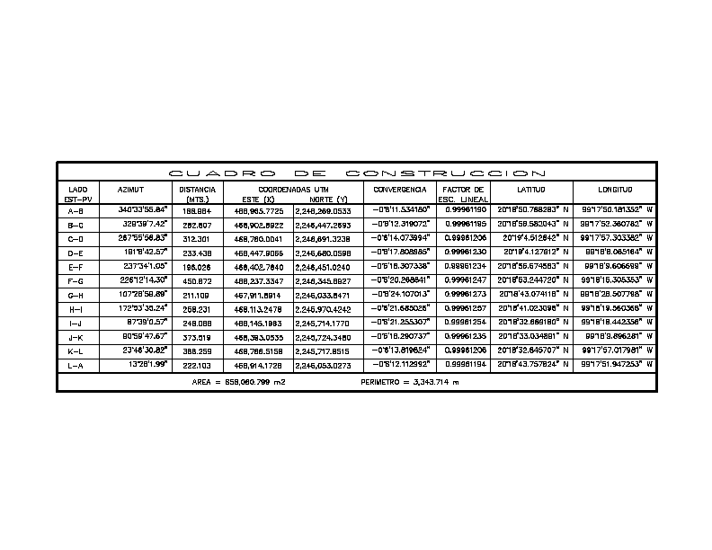

La cabecera municipal, denominada El Tuito, se sitúa en las coordenadas geográficas: Latitud: 20°19”11’ N – 20°21”01’ N Longitud: 105°19”34’ W – 103°53”27’ W y a una altura de 600 metros sobre el nivel del mar.

El “Área de Estudio”, cuenta con una superficie aproximada de 65.81 hectáreas cuyo polígono está delimitado en base a la cuadrícula transversal de MERCATOR (UTM) de la siguiente forma:

|  |
| --- |
| **Cuadro1.** Cuadro de construcción del área de estudio |

Fuente: Elaboración propia Ing. Guillermo Monroy Torres a partir de la cartografía facilitada por el H. Ayuntamiento y el Ejido de El Tuito

|  |
| --- |
| **Cuadro 2.** Cuadro de construcción del área de aplicación del proyecto La Nogalera |

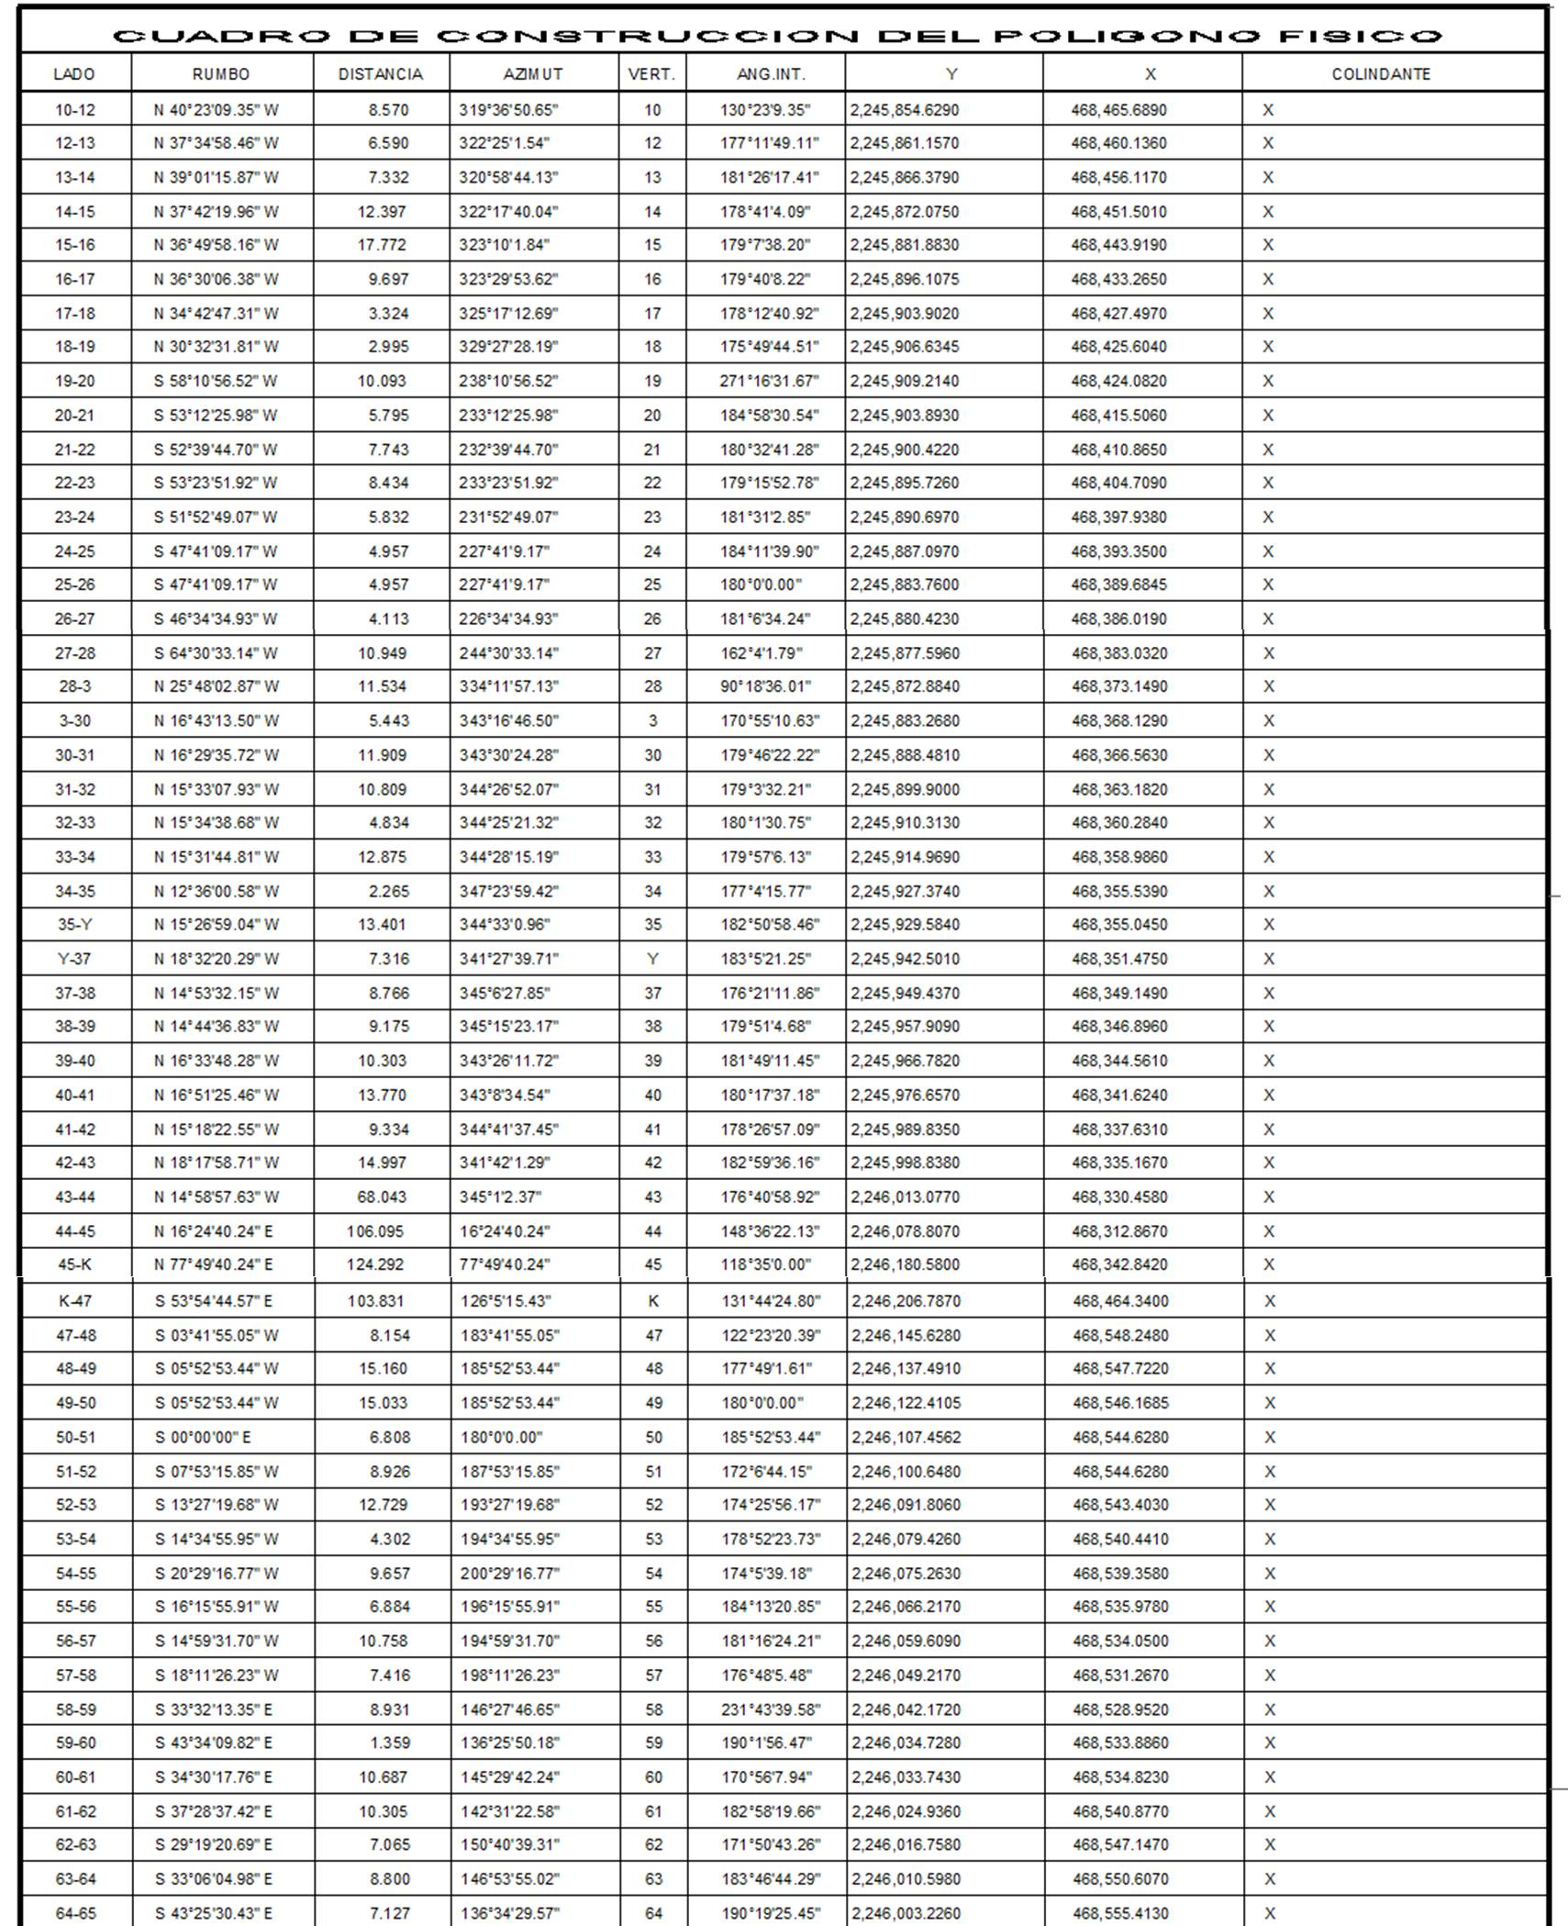

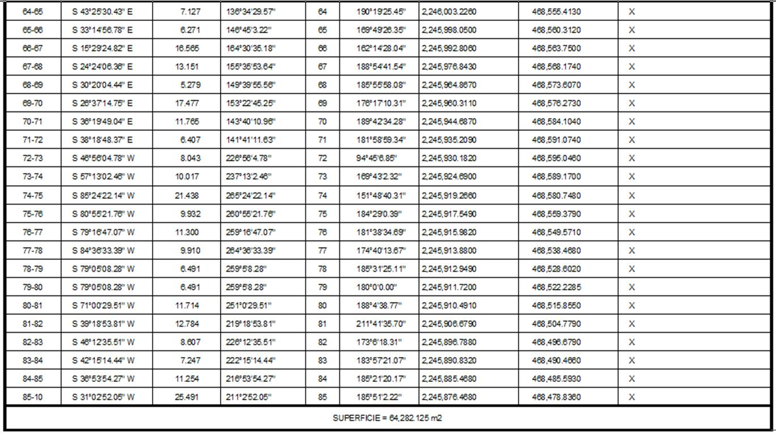

Fuente: Elaboración propia Ing. Guillermo Monroy Torres a partir de los datos de levantamiento topográfico.

V.3. Clasificación de Áreas

(Plano E-1)

**Artículo 11.** Todas las obras y construcciones que se realicen en predios comprendidos en el área de aplicación del Plan, sean públicas o privadas, deberán sujetarse a las normas de zonificación, conforme lo ordenan los artículos 228, 230, 234, 235 del Código Urbano del Estado de Jalisco. Sin este requisito no se otorgará autorización o licencia para efectuarlas.

**Artículo 12.** La utilización del suelo comprendido en el área de aplicación se sujetará a las normas de zonificación del Plan que se aprueba y a las disposiciones que establecen:

1. La Ley General de Asentamientos Humanos;
2. El Código Urbano del Estado de Jalisco;
3. El Reglamento de Zonificación del Estado de Jalisco;
4. El Programa Municipal de Desarrollo Urbano
5. Los reglamentos y disposiciones municipales de edificación;
6. Los reglamentos y disposiciones de observancia general que expida este H. Ayuntamiento, para la ejecución de acciones de conservación, mejoramiento y crecimiento;
7. Los reglamentos y disposiciones estatales y municipales que regulen la vialidad, imagen urbana y otros ordenamientos aplicables.

**Artículo 13.** Conforme lo dispuesto en los artículos 4o. fracción IV, y 35 de la Ley General, disposiciones aplicables al Código Urbano del Estado de Jalisco y el Reglamento, se aprueban como elementos de la zonificación urbana:

1. La clasificación de áreas contenida en el Plano E-1 del Anexo Gráfico;
2. La determinación de zonas y utilización general del suelo, establecida en el Plano E-2 del Anexo Gráfico; y
3. La estructura urbana que se define en el Plano E-3 del Anexo Gráfico.

**Artículo 14**. La clasificación de áreas y la determinación de usos, destinos y reservas y la estructura urbana, conforme los Planos E-1, E-2 y E-3, son las normas de Zonificación Urbana y determinación de Usos, Destinos y Reservas, en relación con las áreas y predios que en los mismos se especifican y se autorizan con los efectos de las declaratorias que establece el Código.

**Artículo 15.** La clasificación de áreas se establece en función de las condicionantes que resultan de sus características del medio físico natural y transformado, las que según su índole requieren de diverso grado de control o participación institucional, para obtener o conservar la adecuada relación ambiental, así como para normar la acción urbanística que en dichas áreas se pretenda realizar, en caso de ser factible.

Las áreas que se establecen en el presente Plan, son las que se señalan gráficamente en el Plano E-1, identificadas con las claves y sub-claves indicadas en el artículo 9 del Reglamento, adecuando los símbolos gráficos que complementan esta identificación con objeto de obtener una mayor claridad:

A continuación se presenta, como lo indica en el Reglamento de Zonificación del Estado de Jalisco; la Clasificación de Áreas y predios, las que según su índole, requerirán de diverso grado de control y de participación de autoridades competentes en la materia a que se refiera cada tipo de área, ya sea para obtener o para conservar la adecuada relación ambiental, así como para normar, cuando sea permisible, la acción urbanística que en dichas áreas se pretenda realizar.

**IV.3.1. Áreas Urbanizadas**

1. **Área de reserva Urbano a Corto plazo**
2. **Áreas de reserva Urbana a Mediano**
3. **Áreas de Reserva Urbana a largo Plazo**
4. **Áreas de Conservación Ecológica**
5. **Área Agropecuaria**
6. **Turístico Campestre**
7. **Vialidad de Ingreso y Río**

IV.5. Zonificación Urbana. Utilización general del suelo

**IV.5.1. Zonas Turísticas**

**A. Zonas Turísticas (tipo TC Turismo Campestre)**

Las zonas Turístico Campestre TC que se describen en los planos del siguiente apartado, corresponden a 4 viviendas por hectárea y 20 habitantes por hectárea como densidad máxima, debiendo ajustarse a las normas señaladas para este tipo de zonas en el Reglamento Estatal de Zonificación del Estado de Jalisco.

**IV.5.2. Zonas Habitacionales**

En congruencia con el Programa Municipal de Desarrollo Urbano, las zonas habitacionales se modifican los lineamientos vigentes en los Artículos 55 al 61 del Reglamento Estatal de Zonificación -cuadros matriz de utilización de suelo-, en específico respecto a la superficie mínima de lote, frente mínimo, coeficiente de ocupación y utilización de suelo, así como restricciones laterales, con el objetivo de integrar criterios de diseño de desarrollos habitacionales sustentables y en mayor contacto con la naturaleza. Los lineamientos a los que se deberá sujetar el presente Programa son los expuestos en las cuadros –matriz de utilización de suelo- que se presenta en la descripción de zonas habitacionales.

El criterio es lograr un agrupamiento y espaciamiento de las edificaciones, limitando las opciones a modos de edificación abiertos y semi-abiertos, y con ello una mayor superficie de áreas verdes arboladas por lote que en función de las características bioclimáticas y naturales de la región permitirán la creación de microclimas más confortables tanto al interior como al exterior de las viviendas –como dispositivo de control solar, aplicación de eco-tecnologías-. Así mismo, dichas cortinas verdes o vegetación servirán como control de vientos.

Como medida compensatoria, se deberá buscar reducir al mínimo las superficies destinadas a vialidades, dentro de los límites funcionales. Se recomienda que la superficie destinada a vialidades por proyecto, no exceda el 30% de la superficie total del terreno.

**D. Zonas Habitacionales de densidad media (H3)**

Las zonas Habitacional de densidad media que se describen en las fichas del siguiente apartado, corresponden a los subtipos: Unifamiliar H3-U, Plurifamiliar Horizontal H3-H, Plurifamiliar Vertical H3-V con 195, 210 y 270 habitantes por hectárea y 39, 42, 54 viviendas por hectárea como para este tipo de zonas al siguiente cuadro:

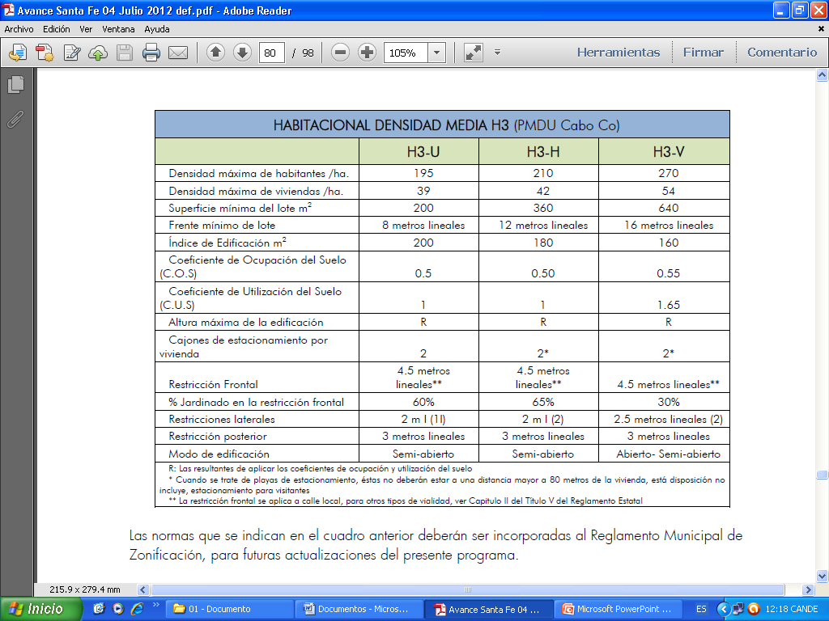

**IV.5.3. Zonas de Usos Mixtos**

**A. Zonas de Uso Mixto**

**Mixto Barrial: MB1-1 - MB1-13**

**IV.5.4. Zonas de Equipamiento Urbano**

**A. Zonas de Equipamiento Institucional**

**EI-D1- EI-D2** con una superficie aproximada de 1.45 hectáreas

**B. Zonas de Espacios Verdes y Abiertos Barriales**

**EV-B1 - EV-B6.** Con una superficie aproximada de 2.14 hectáreas, cuya ubicación

**C. Zonas de Equipamiento de Infraestructura e Instalaciones Especiales**

**a).** Infraestructura Especial Urbana

IE-U1. Corresponde al panteón municipal

**Artículo 18.** La zonificación definida en el Plan que se establece en los planos correspondientes, son de observancia obligatoria para los siguientes aspectos:

1. La demarcación de las zonas, sub zonas, áreas y predios comprendidos en los mismos;
2. Los dictámenes y señalamientos de usos, destinos y reservas, mediante las claves, sub claves y símbolos definidos en la nomenclatura de los mismos planos, conforme las normas de zonificación; y
3. Las modalidades de utilización del suelo conforme los lineamientos de estructura urbana. Las demarcaciones y límites de áreas y predios específicos en este Plan, se establecen con base en la información territorial disponible, sin implicar un reconocimiento o decisión sobre el régimen de propiedad y la titularidad de sus propietarios o poseedores específicos.

**Artículo 19.** Las zonas y usos de suelo que se integran en el presente Plan, son en congruencia con el Artículo 30 del Programa Municipal de Desarrollo Urbano, por tanto la Clasificación General, como de la Zonificación Secundaria y las normas específicas que regularán la utilización de los predios y fincas de las mismas, deberán ser reguladas en el Reglamento Municipal de Zonificación de Cabo Corrientes, debiendo regirse mientras tanto por lo dispuesto en este programa y en el Reglamento Estatal de Zonificación del Estado de Jalisco.

VI.DE LOS DERECHOS Y OBLIGACIONES DERIVADOS

DEL PLAN PARCIAL DE DE DESARROLLO URBANO

**Artículo 33.** Los propietarios y poseedores de predios comprendidos en las áreas para las que se determinan los usos, destinos y reservas; los fedatarios que autoricen actos, convenios o contratos relativos a la propiedad, posesión o cualquier otro derecho respecto de los mismos predios; y las autoridades administrativas competentes para expedir permisos, autorizaciones o licencias relacionadas con el aprovechamiento del suelo, observarán las disposiciones que definen los efectos jurídicos de este Plan.

**Artículo 34**. Los dictámenes, autorizaciones, licencias y permisos que se expidan contraviniendo las disposiciones del Plan, estarán afectadas por la nulidad que establece la Ley Estatal.

**Artículo 35.** Conforme a lo dispuesto en los artículos 4º, 18, 19, 27, 28 y 37 al 39 de la Ley General, las autoridades federales, estatales y municipales son responsables de proveer lo necesario, dentro del ámbito de sus respectivas competencias, para el cumplimiento del Plan.

Asimismo, como disponen los artículos 228 al 231y 234 al 241 del Código Urbano, son obligatorias las disposiciones del Plan, en cuanto a la planeación y regulación de los asentamientos humanos para todas las personas físicas o morales y las entidades públicas y privadas cuyas acciones influyan en el desarrollo urbano del centro de población.

**Artículo 36.** Para proveer a la aplicación del Plan, este Ayuntamiento a partir de las propuestas que se formulen, celebrará acuerdos de coordinación con las autoridades federales y estatales, como también celebrará convenios de concertación con grupos, personas y entidades de los sectores social y privado, para establecer compromisos y realizar acciones de conservación, mejoramiento y crecimiento, previstas en los artículos 7º; 9º, fracción VII; 10; 12, último párrafo; y 41 de la Ley General.

**Artículo 37**. Los propietarios y poseedores de predios y fincas localizados en el área de aplicación del presente Plan, así como los habitantes del centro de población dispondrán de un plazo de diez días, para en su caso interponer el recurso de reconsideración conforme el procedimiento previsto en los artículos 392 al 400 del código Urbano.

**TRANSITORIOS**

Primero. Las disposiciones del Plan Parcial de Desarrollo Urbano La Nogalera, ubicado en el Tuito, Municipio Cabo Corrientes, Jalisco, entrarán en vigor partir de su publicación en la Gaceta Municipal del H. Ayuntamiento de Cabo Corrientes, Jalisco, y en uno de los periódicos de mayor circulación en la Entidad.

**Segundo.** Una vez publicado el Plan deberá ser inscrito en las Oficinas del Registro Público de la Propiedad dentro de los veinte días siguientes a su publicación.

**Tercero.** Al publicarse y entrar en vigencia el Plan y las determinaciones de usos, destinos y reservas que se aprueban para integrar su zonificación, quedan derogadas todas las disposiciones legales que se opongan al mismo Plan y sus normas de zonificación.

**Cuarto.** Con la aprobación y publicación del presente plan quedan autorizados los usos de suelo y densidades propuestos en el polígono motivo de la acción urbanística que se promueve con el presente plan.

Salón de Sesiones de Cabildo del H. Ayuntamiento.

Cabo Corrientes, Jalisco, a 04 de Marzo de 2014.